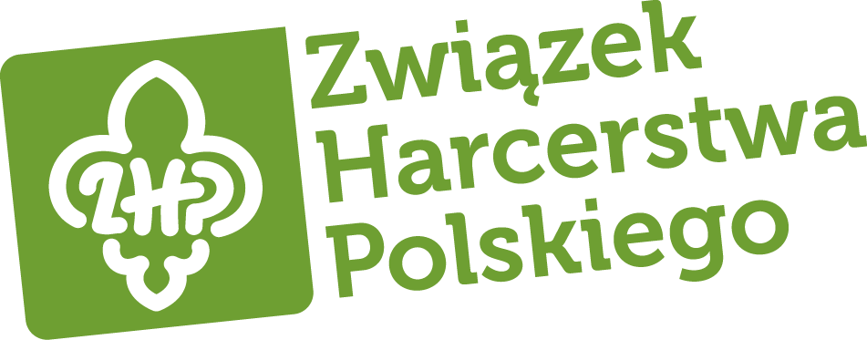
HUFIEC TUREK
im. Mikołaja Kopernika

12 grudnia 2016 r.
KOMUNIKATY KOMENDY HUFCA
Nr 5/2016

1. Akcja Zarobkowa- Intermarche
Podaję harmonogram Akcji Zarobkowej w Intermarche :
- 20 grudnia 2016 r. – 9⁰⁰-15⁰⁰- 8 DH NS „Europejczycy”
- 20 grudnia 2016 r. – 16⁰⁰-20⁰⁰- 2 GZ „Tęczowe Gumisie”, 19 DH „Invictus”
- 21 grudnia 2016 r. – 9⁰⁰-15⁰⁰- 16 DSH „Szare Wilki”
- 22 grudnia 2016 r.- 9⁰⁰-15⁰⁰- 8 DH NS „Europejczycy”
- 22 grudnia 2016 r. -15⁰⁰-20⁰⁰- 7 GZ „Leśne Skrzaty”, 5 DH „Cztery Żywioły”
- 23 grudnia 2016 r. -9⁰⁰-21⁰⁰- 58 WDH „Rivendell”

phm. Robert Chmielewski – komendant hufca

2. Ewidencja
Każdy z drużynowych, który chce dokonać zmiany do ewidencji winien, to zrobić do 25 grudnia 2016 r. na załączonym formularzu. Proszę o terminowe nadsyłanie formularzy drogą elektroniczną na adres turek@zhp.pl. Formularze nadesłane po terminie nie zostaną wpisane do ewidencji.

phm. Robert Chmielewski – komendant hufca

3. Składki członkowskie IV kwartał
Proszę drużynowych i instruktorów o uregulowanie składek za IV kwartał 2016 r. do dnia 23 grudnia 2016 r. Jednocześnie przypominam drużynowym i instruktorom o zaległych składkach za pozostałe kwartały 2016 r.

hm. Franciszek Pyziak – skarbnik hufca

4. Betlejemskie Światło Pokoju
Informuję, że do dnia 23 grudnia w siedzibie Hufca przy ul. Kościuszki 13 jest możliwość odebrania Betlejemskiego Światła Pokoju. Światło można odebrać w godzinach pracy hufca tzn. od 8⁰⁰ do 16⁰⁰.

phm. Robert Chmielewski – komendant hufca

